Елементи математичке статистике и примене

# Подела и развој статистике

**У овој лекцији научићеш:**

* на које начине се може поделити статистика
* који су задаци одређених грана статистике
* како је текао развој статистике

**Статистику је могуће делити на основу више критеријума:**

1. Према циљу обраде података: - **евиденциона статистика** - бави се прикупљањем, регистровањем и сређивањем података - **статистика као научна метода** - поред прикупљања и сређивања података обухвата и њихову детаљну анализу

2. Према намени и врсти метода: - **теоријска статистика** - бави се општим статистичким методама, објашњава их, доказује и усавршава; заснива се на теорији вероватноће - **примењена статистика** - поред општих метода, користе се и специфични методи за одређене дисциплине на које се примењује (психолошка, педагошка, здравствена, демографска...)

3. Према улози и основном задатку: - **дескриптивна статистика** (статистика у ужем смислу) - њен задатак је скупљање података у смислену и сређену целину и опис тих података - **математичка (индуктивна или инференцијална) статистика** - анализира и изводи закључке из података и уопштава резултате са узорка на популацију

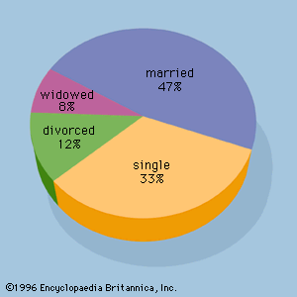

**У развоју статистике можемо издвојити 4 етапе:**

1. **Прва коришћења статистике за потребе државе**

* Више од 3 000 година пре нове ере у старим цивилизацијама (Грчка, Рим, Египат, Кина) прикупљани су подаци о становништву и земљи ради војног и економског јачања државе. Познато је да се у Риму на сваких 5 година вршио такозвани *cenzus*, што је представљало попис становништва и имовине. Ова етапа траје све до 17. века, јер су се до тада вршиле врло једноставне операције на сакупљеним подацима.

1. **Немачка дескриптивна статистика и Школа политичке аритметике у Енглеској**

* Настале у 17. веку, имале су за циљ систематизовање података за боље вођење државе, као и научно сазнање на основу утврђивања законитости појава у друштву.

1. **Повезивање статистике и теорије вероватноће**

* У 19. веку белгијски статистичар и астроном Адолф Кетле, који се такође сматра оснивачем статистике, захтевао је да се теорија вероватноће примени у статистици како би се олакшало коришћење у великом броју наука и дисциплина. Том повезаношћу је дошло до развоја математичке статистике.

1. **Развој савремене статистике**

* У другој половини 20. века уз огроман напредак информационих технологија, савремена статистика посвећује све већу пажњу теорији узорака, статистичкој анализи, као и обради података коришћењем рачунара што је веома олакшало и подстакло све већи развој.

# Задаци и питања за вежбу:

question21

Чиме се бави математичка статистика?

question22

У ком веку су први пут повезане статистика и теорија вероватноће?

question23

Одреди тачне тврдње. Теоријска статистика: